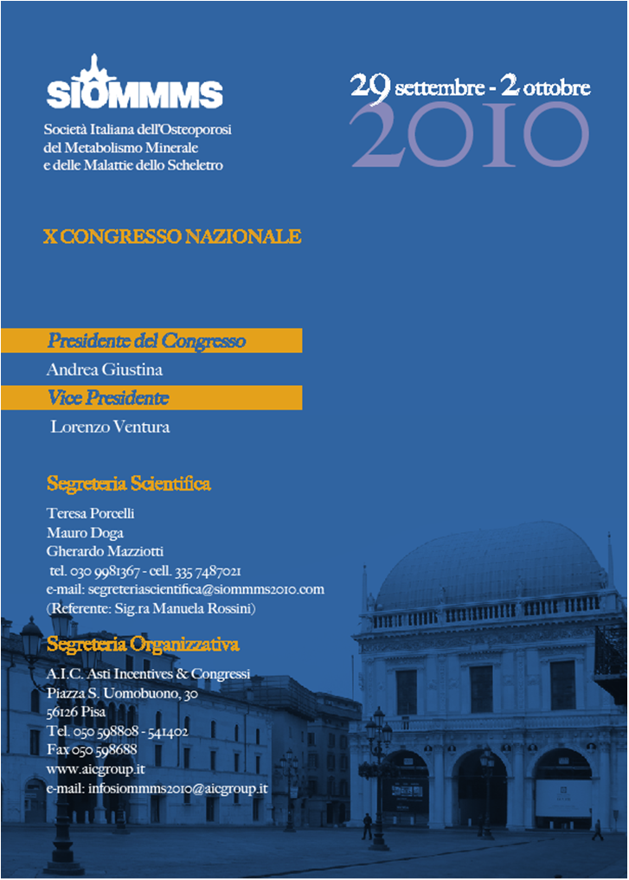
CIA
BRESCIA

Comunicato stampa, 29 Settembre 2010

Se l’Università trascura le malattie delle ossa
Un problema sanitario enorme in un’Italia che invecchia, pazienti che si contano a milioni, eppure nei nostri atenei non c’è ancora un programma di studi specifico. Ecco proposte
e contributi della SIOMMMS. Al congresso nazionale l’intervento del presidente Minisola

Brescia – Le malattie delle ossa sono un problema sanitario enorme, in una società che invecchia i pazienti si contano a milioni, ma i nostri Atenei continuano ad avere serie difficoltà a produrre un programma di studi specifico. I vari corsi di laurea in Medicina offrono molte nozioni, ma frammentate. Non esiste un approccio sistematico né una vera formazione specialistica.
“Dunque dobbiamo purtroppo prenderne atto e correre ai ripari”, ha detto il presidente della SIOMMMS Salvatore Minisola, intervenendo oggi a Brescia in apertura del congresso nazionale della società scientifica (29 settembre – 2 ottobre), “Spero che l’Università prima o poi intervenga. Intanto la SIOMMMS intende dare un contributo e cominciare a occuparsi del problema”.
Minisola insegna Medicina Interna all’Università Sapienza di Roma ed è responsabile dei Servizi assistenziali per le malattie metaboliche dello scheletro al Policlinico Umberto I. Dunque la questione la conosce bene.
Il punto, ha spiegato, è che in materia di malattie metaboliche dello scheletro in Italia c’è una carenza formativa fin troppo evidente a fronte di un problema sanitario molto esteso. Nelle nostre Facoltà di Medicina non esiste un programma di studi dedicato esclusivamente a questa complessa materia, ma solo un sapere settoriale nell’ambito di svariate discipline.
In materia di metabolismo dell’osso non esiste dunque neppure una specializzazione riconosciuta. In Italia ci sono soltanto alcuni Master di secondo livello, ma piuttosto rari. E soprattutto sono affidati al volontariato, ossia alla buona volontà organizzativa di pochi.
“Sarebbe invece importante”, ha spiegato Minisola, “inserire fra le materie di insegnamento del Corso di Laurea un percorso formativo dedicato espressamente alle malattie metaboliche dello scheletro e corredato di specifici crediti educazionali. Anche le diverse Scuole di Specializzazione che hanno affinità con queste patologie, dovrebbero ampliare lo spazio formativo nel settore”.
E chi, se non gli specialisti, ha l’autorità e il know how scientifico per mobilitarsi e cominciare a produrre un’azione pubblica che vada in questa direzione? Minisola lo ha suggerito con chiarezza: “Per incoraggiare la creazione in ambito accademico di un percorso didattico di questo genere, è ovviamente necessario che i docenti esperti in questo specifico campo, al momento per la verità piuttosto pochi, inizino a promuovere l’attività formativa e divulgativa”.
Tutte queste attività sono importanti per arrivare alla formazione delle professionalità indispensabili per mantenere e attivare i Centri di Eccellenza e di Riferimento.
Ed eccoci al ruolo della SIOMMMS: “La nostra società scientifica”, ha concluso Minisola, “intende offrire un doppio contributo. Da un lato attraverso il censimento dei Centri dedicati alla gestione delle malattie dello scheletro. Dall’altro promuovendo corsi di formazione permanente che possano costituire la base per una educazione continua”.

Ufficio stampa: Catola & Partners, Via degli Artisti 15B, 50132 Firenze, 055.5522867/892, riccardo.catola@catola.it, www.catola.com
Segreteria Organizzativa: AIC, Pisa, tel. 050598808, info@siommms2010.com, www.astiviaggi.pisa.it

